Отчет по результатам
нагрузочного тестирования
Web Tours

Версия 1.0

Москва, 2021 г.

Лист согласования

Организация/Должность | Ф.И.О. | Результат согласования | Подпись | Дата
Нагрузочное тестирование,  Инженер тестировщик | Сергей Горин

История внесения изменений
Дата | Выпуск | Описание | Автор
05.08.21 |  | Начальная версия

Содержание

1 Назначение документа 5
2 Основные положения 6
2.1 Объект тестирования 6
2.2 Цели тестирования 6
2.3 Методика тестирования 6
2.4 Отступления от методики тестирования 6
2.5 Ограничения тестирования 6
3 Выводы 7
3.1 Общие выводы 7
3.2 Выводы по целям 7
4 Графики и таблицы 9
4.1 Тест поиска максимальной производительности 9
4.2 Тест подтверждения максимума 10

Назначение документа
Основная цель данного документа – предоставить обработанные и систематизированные результаты нагрузочного тестирования, описать отклонения при проведении тестирования от методики и ограничения тестирования.

Основные положения

Объект тестирования
В качестве тестируемой системы выступает «Web Tours». Система представляет собой имитацию сайта по бронированию авиабилетов. Система работает по схеме регистрация/вход в лк => поиск билета из точки вылета в точку прилета => резервирование билета => оформления и оплаты.

Цели тестирования
Инициирующие события:
Инициирующие события
Курс «Введение в Нагрузочное Тестирование».
Курс «Основы инструмента Micro Focus Load Runner».

Бизнес-цели:
- Проверка соответствия системы «Web Tours» целевым требованиям производительности.
Технические цели:
Цель
Определение максимальной и пиковой производительности системы
Проверка надежности системы
Выявление «узких мест»

Методика тестирования
Нагрузочное тестирование проводилось в соответствии с документом «Методика нагрузочного тестирования Web Tours» разработанным Гориным С. А. и согласованным с Заказчиком (далее – Методика, методика тестирования).

Отступления от методики тестирования
Тестирование проходило без отступлений от методики.

Ограничения тестирования
1. Несоответствие конфигурации тестового и промышленного стенда.
2. Расположение генератора нагрузки на одном хосте с тестируемой системой, что может вызывать влияние на результаты тестирования.
3. В связи с тем, что тестируемая система, помимо содержания приложения поддерживает работу других запущенных на этом устройстве приложений, возможны резкие скачки в утилизации ресурсов.

Выводы

Общие выводы
Тест поиска максимальной производительности и тест подтверждения максимума были выполнены успешно. Согласно бизнес-целям тестирования:
- Система «Web Tours» соответствует целевым требованиям производительности.
- Определена максимальная производительность системы на уровне нагрузки 1833 операций в час, и 10152 запросов в час или 400% от уровня нагрузки.
- Определена пиковая производительность системы на уровне нагрузки 2106 операций в час или 500% от профиля.
- Критерием определения пиковой производительности является исчерпание ресурсов процессора, увеличение времени отклика на значения выше допустимых, уменьшения производительности при повышении нагрузки.
- Подтверждена максимальная производительность системы на уровне нагрузки 9960 запросов в час или 90% от уровня нагрузки промышленной среды.

Выводы по целям
Технические цели:
№ | Цель | Результат
1 | Определение максимальной и пиковой производительности Системы | Максимальная производительность составляет 1833 операций в час. Пиковая производительность составляет 2106 операций в час.
2 | Подтверждение максимальной производительности | Подтвержден максимум производительности при нагрузке в 1819 операций в час.
3 | Выявление «Узких мест» | Выявлено «узкое место» при переходе на пятую ступень, связанное с резким сокращением свободной памяти.

В результате проведения нагрузочных тестов можно сделать следующие выводы:

Определение максимальной и пиковой производительности Системы

Максимальная производительность системы «Web Tours» – 1833 операций в час.

Время отклика по операциям составляло от 0,039 секунды до 4,463 секунд, максимально допустимое время отклика по операциям — 2,5 секунд. Дольше всего выполняются следующие транзакции UC_02_looking_for_ticket. При пиковой нагрузке на систему времена отклика вырастают до 25,78 секунд.

Пиковая производительность системы 2106 операций в час.
При выходе на нагрузку в 2106 операций в час. Система «Web Tours» перестала справляться с подаваемой нагрузкой: число обрабатываемых запросов не росло, произошло превышение требований к временам обработки следующих операций:
Имя транзакции | 90 percentile | Максимально допустимое время
UC_02_looking_for_ticket | 53,027 | 50
UC_04_Delete_ticket | 41,678 | 50

Средняя утилизация CPU на уровне максимальной производительности составила:

на серверах приложений:
Утилизация CPU серверов приложений составляла от 6.754% до 56.122% на ступени максимальной производительности, в среднем 6.358%

Средняя утилизация RAM на уровне максимальной производительности составила: 62.614%

Выявлено узкое место при переходе на четвертую ступень произошло сильное падение по графику “Free megabytes”, в результате которого нагрузка на память возросла и времена отклика транзакций так же увеличилось. Так же начиная с третьей ступени график “private bytes” показывает нестабильность и резкие скачки, это говорит о том, что количество выделенной памяти для процесса становится меньше, если сумма всех “private bytes” для всех процессов превысит предел памяти, это значит, что в системе образовалась нехватка памяти и процессы будут отказывать.
Вставить график

Подтверждение максимальной нагрузки

Максимальная производительность системы «Web Tours» подтверждена при нагрузке 1821 операций в час.

Времена отклика по операциям оставались стабильными на протяжении всего теста: от 0.239 секунды до 1.652 секунд, максимально допустимое время отклика по операциям от 5 до 8 секунд.

В утилизации CPU были кратковременные скачки связанные с текущими ограничениями тестируемой системы, средняя загруженность составила:

на серверах приложений – 24.106%,

Утилизация RAM была стабильна в течение теста, в среднем составила:

На серверах приложений 62.265%

Проблем во время теста не выявлено.

Графики и таблицы

Тест поиска максимальной производительности
Имя транзакции | Количество операций по профилю | Количество успешных операций | Отклонение от профиля
choose_ticket | 333 | 333 | 0%
ChooseTicketForDelete | 91 | 90 | -0.01%
continue_button | 116 | 116 | 0%
filling_form | 116 | 116 | 0%
find_flight | 333 | 333 | 0%
flights | 333 | 333 | 0%
Itinerary | 323 | 323 | 0%
login | 498 | 498 | 0%
Main_page | 615 | 615 | 0%
payment_details | 410 | 410 | 0%
sign_off | 217 | 217 | 0%

График 4.1 Количество пользователей.
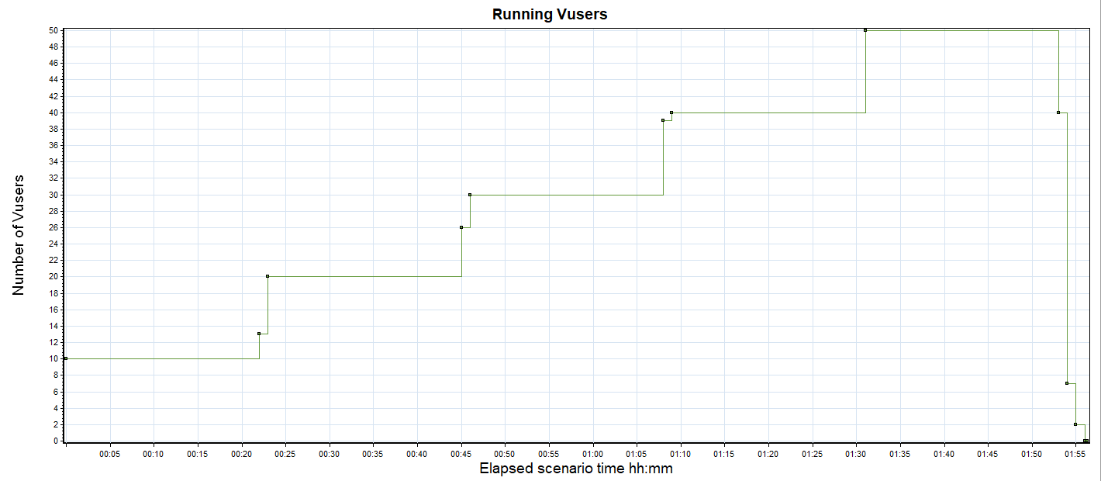
График 4.2 Времена отклика.
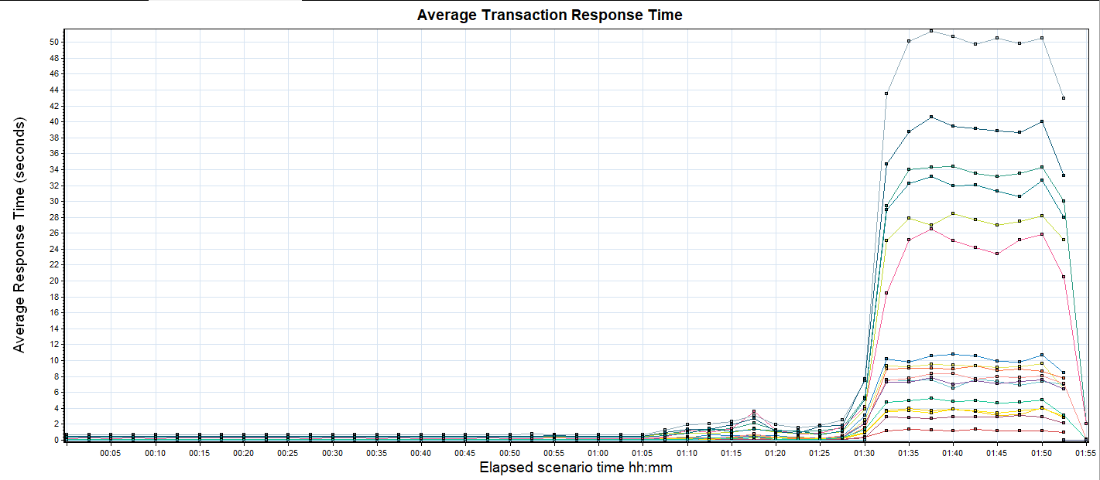

График 4.3 Transaction per second.
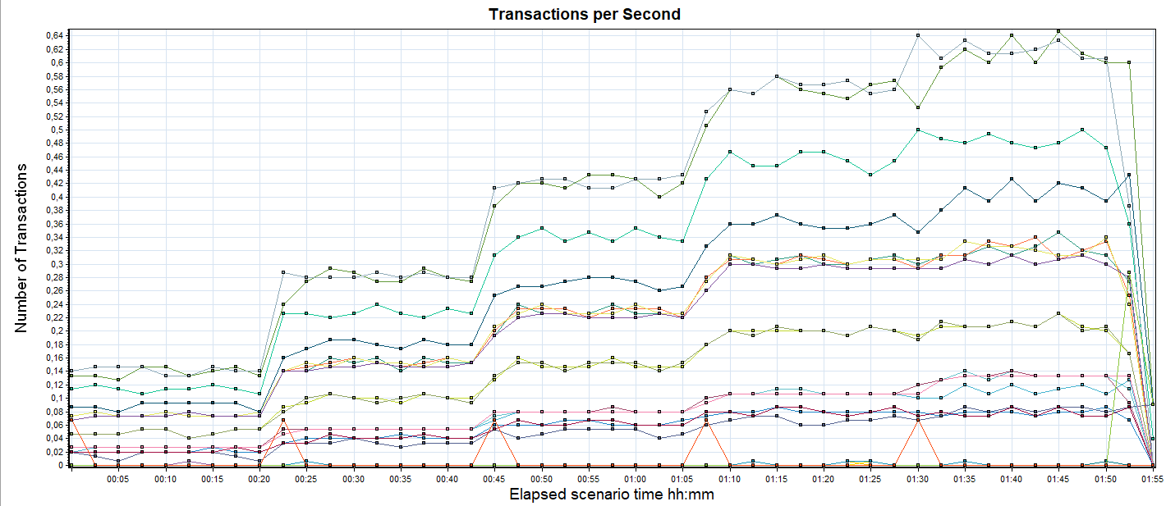
График 4.4 Hits per Second.
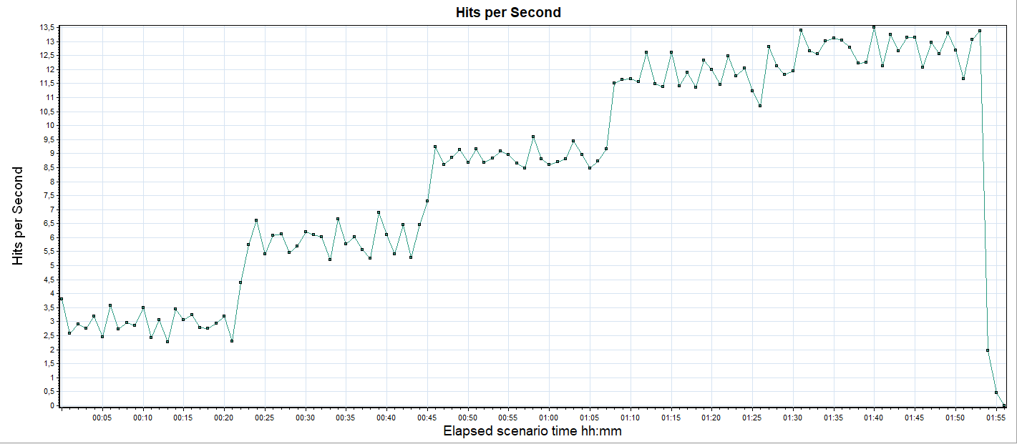
График 4.5 Утилизация CPU
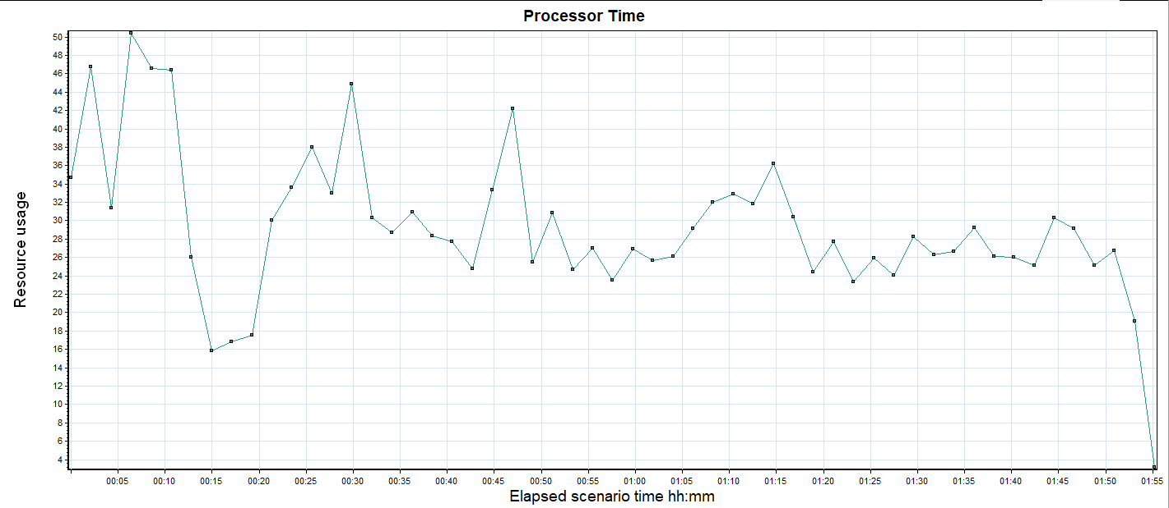

График 4.6 Утилизация RAM
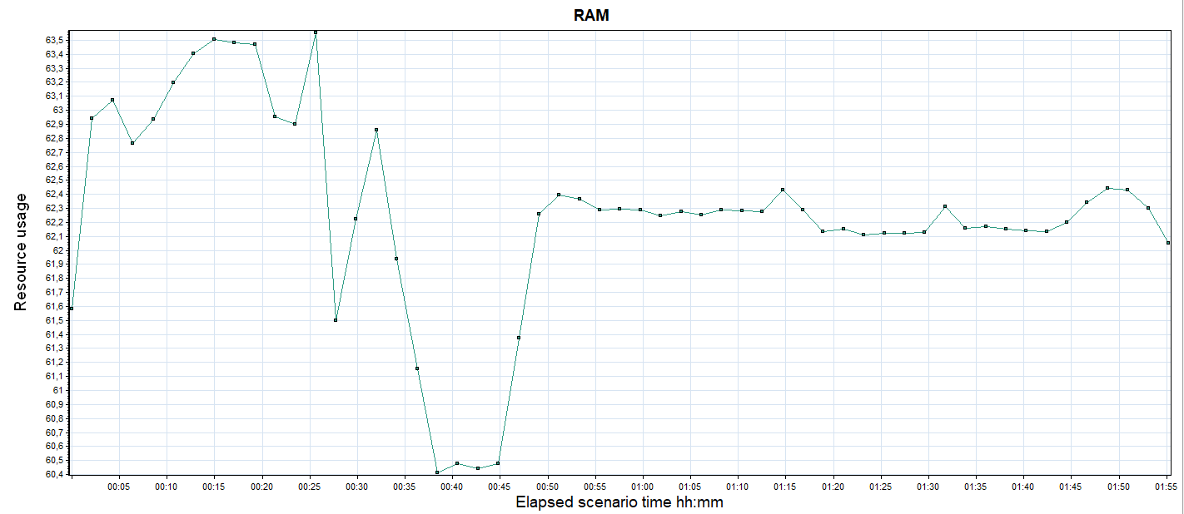

Тест подтверждения максимума

Имя транзакции | Количество операций по профилю | Количество успешных операций | Отклонение от профиля
choose_ticket | 963 | 963 | 0%
ChooseTicketForDelete | 299 | 297 | -0.006%
continue_button | 339 | 339 | 0%
filling_form | 339 | 339 | 0%
find_flight | 965 | 965 | 0%
flights | 964 | 964 | 0%
Itinerary | 971 | 971 | 0%
login | 1482 | 1480 | -0.001%
Main_page | 1821 | 1821 | 0%
payment_details | 629 | 629 | 0%
sign_off | 1190 | 1190 | 0%

График 4.1 Количество пользователей.
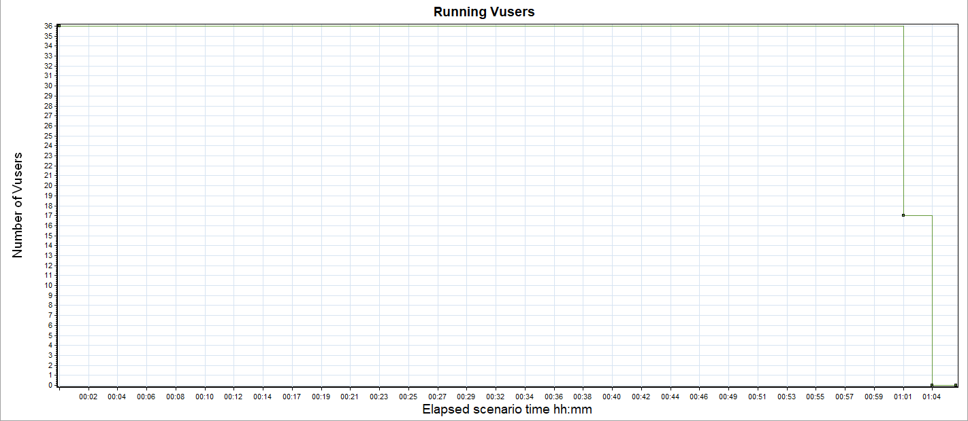
График 4.2 Времена отклика.
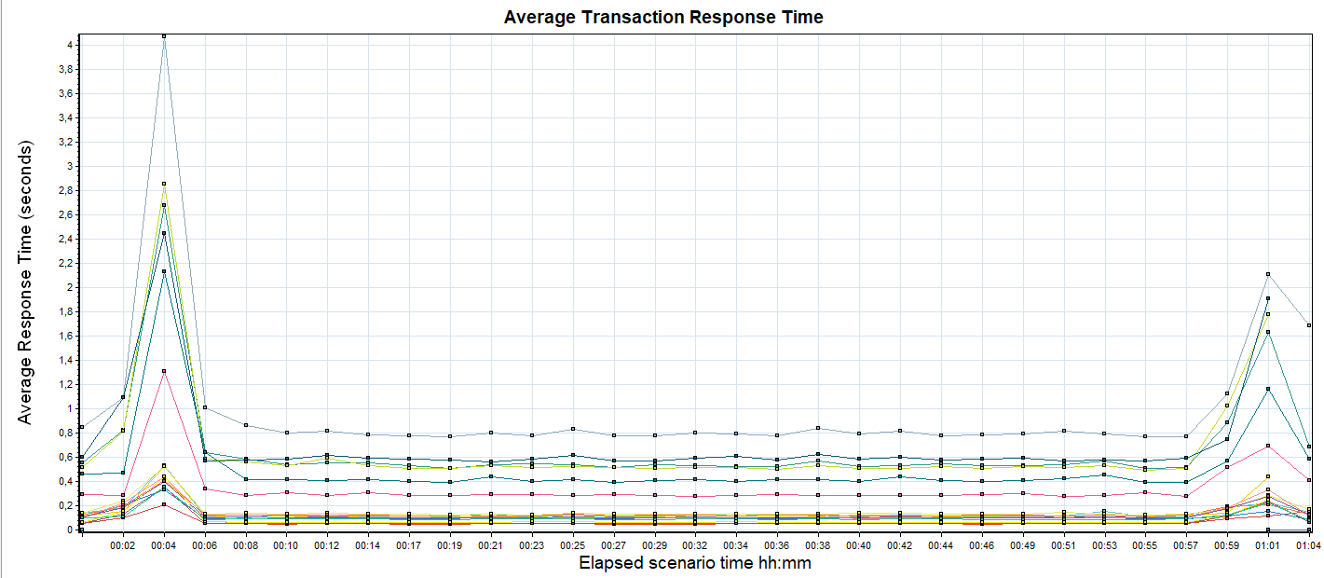

График 4.3 Transaction per second.
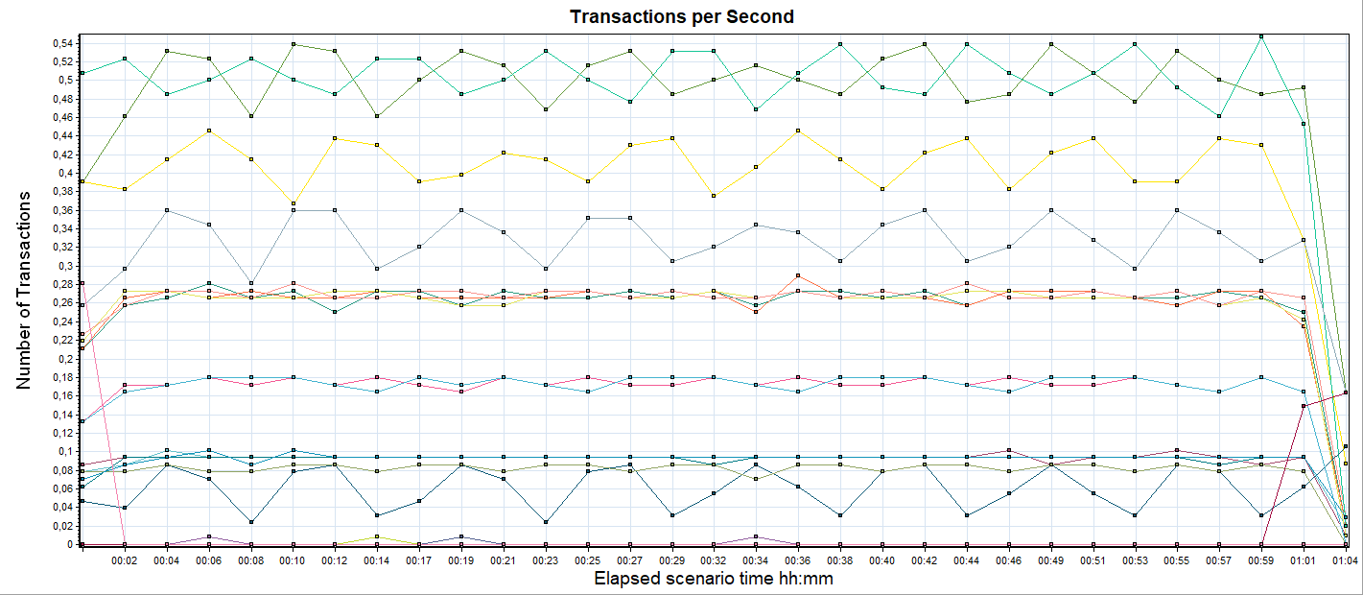
График 4.4 Hits per Second.
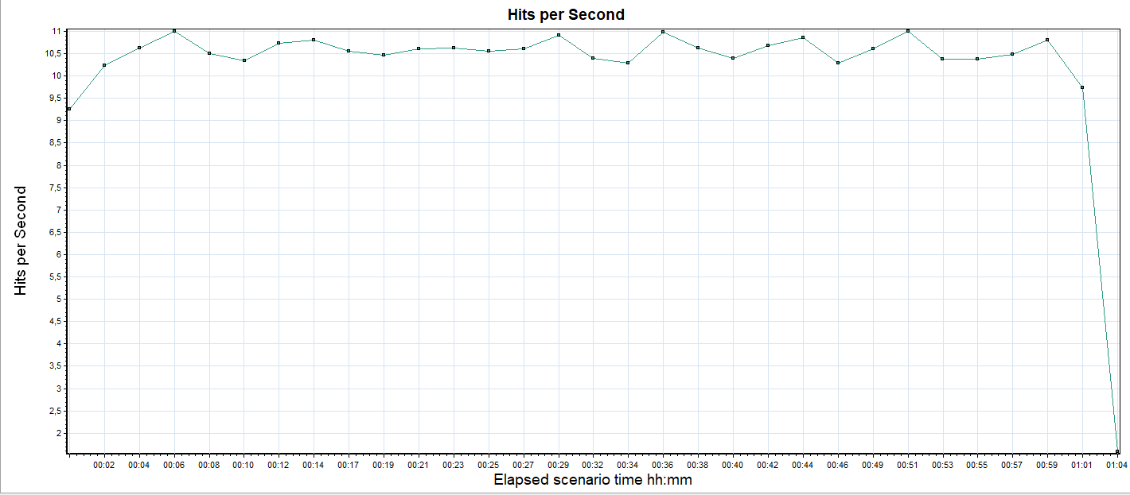
График 4.5 Утилизация CPU
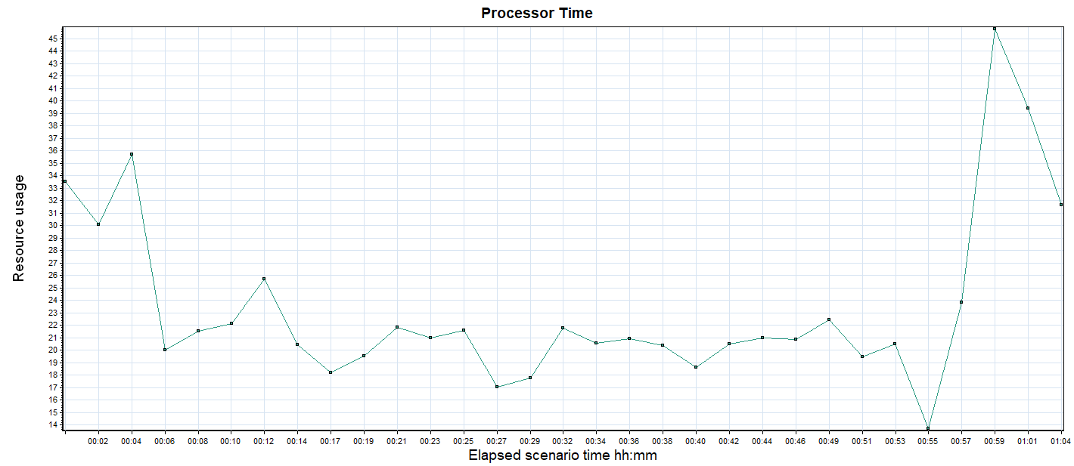

График 4.6 Утилизация RAM
